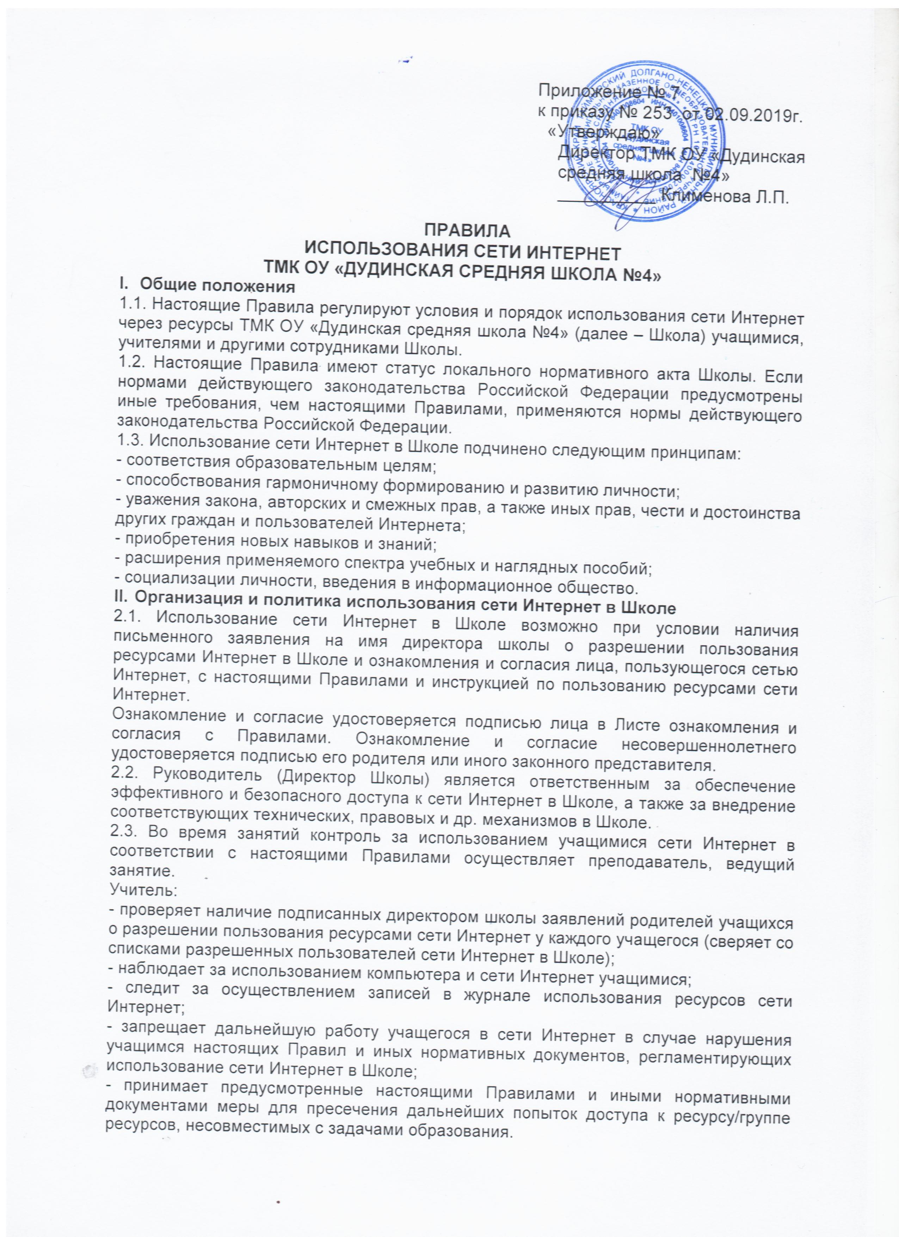

2.4. Во время использования сети Интернет для свободной работы контроль за использованием сети Интернет осуществляет лицо, уполномоченное на то директором Школы (далее – Уполномоченное лицо).
Уполномоченное лицо:
- определяет время и место для свободной работы в сети Интернет учащихся, преподавателей и сотрудников Школы с учетом использования соответствующих технических мощностей Школы в образовательном процессе, а также длительность сеанса работы одного человека;
- контролирует объем трафика Школы в сети Интернет;
- наблюдает за использованием компьютера и сети Интернет учащимися;
- запрещает дальнейшую работу учащегося в сети Интернет в случае нарушения учащимся настоящих Правил и иных нормативных документов, регламентирующих использование сети Интернет в образовательном учреждении;
- не допускает учащегося к работе в Интернете в предусмотренных настоящими Правилами случаях;
- принимает предусмотренные настоящими Правилами и иными нормативными документами меры для пресечения дальнейших попыток доступа к ресурсу/группе ресурсов, несовместимых с задачами образования.
2.5. При использовании сети Интернет в Школе осуществляется доступ только на ресурсы, содержание которых не противоречит законодательству Российской Федерации и не является несовместимым с целями и задачами образования и воспитания учащихся.
Проверка такого соответствия осуществляется с помощью специальных технических средств и программного обеспечения контекстного ограничения доступа, установленного в Школе или предоставленного оператором услуг связи.
Использование сети Интернет в Школе без применения данных технических средств и программного обеспечения (например, в случае технического отказа) допускается только для лиц, достигших 18 лет, с индивидуального разрешения Директора Школы.
Пользователи сети Интернет в Школе понимают, что технические средства и программное обеспечение не могут осуществлять полную фильтрацию ресурсов сети Интернет в связи с частотой обновления ресурсов сети Интернет и в связи с этим осознают возможную опасность столкновения с ресурсом, содержание которого противоречит законодательству Российской Федерации и является несовместимым с целями и задачами образовательного процесса. Участники процесса использования сети Интернет в Школе осознают, что Школа не несет ответственности за случайный доступ к подобной информации, размещенной не на Интернет-ресурсах Школы.
2.6. Отнесение определенных категорий и/или ресурсов в соответствующие группы, доступ к которым регулируется техническими средствами и программным обеспечением контекстного технического ограничения доступа к информации, осуществляется лицом, уполномоченным Директором Школы.
Категории ресурсов, в соответствии с которыми определяется политика использования сети Интернет в Школе и доступ к которым регулируется техническими средствами и программным обеспечением контекстного технического ограничения доступа к информации, определяются в установленном порядке.
2.7. Принципами размещения информации на Интернет-ресурсах Школы являются:
- соблюдение действующего законодательства Российской Федерации, интересов и прав граждан;
- защита персональных данных учащихся, преподавателей и сотрудников;
- достоверность и корректность информации.
В информационных сообщениях о мероприятиях на сайте Школы без согласия лица или его законного представителя могут быть упомянуты только фамилия и имя учащегося, класс либо фамилия, имя и отчество преподавателя \ сотрудника \ родителя и сведения о достижениях.

- Процедура использования сети Интернет
3.1. Использование сети Интернет в Школе осуществляется, как правило, в целях образовательного процесса. В рамках развития личности, ее социализации и получения знаний в области сети Интернет и компьютерной грамотности лицо может осуществлять доступ к ресурсам необразовательной направленности.
3.2. По разрешению Уполномоченного лица учащиеся (с согласия родителей, законных представителей), учителя и сотрудники вправе:
- размещать собственную информацию в сети Интернет на Интернет-ресурсах Школы;
- иметь учетную запись электронной почты на Интернет-ресурсах Школы.
3.3. Учащемуся запрещается:
- находиться на ресурсах, содержание и тематика которых является недопустимой для несовершеннолетних и/или нарушающей законодательство Российской Федерации (эротика, порнография, пропаганда насилия, терроризма, политического или религиозного экстремизма, национальной, расовой и т.п. розни, иные ресурсы схожей направленности);
- осуществлять любые сделки через Интернет;
- осуществлять загрузки файлов на компьютер Школы без разрешения Уполномоченного лица;
- распространять оскорбительную, не соответствующую действительности, порочащую других лиц информацию, угрозы.
3.4. Уполномоченное лицо проверяет, является ли данный учащийся допущенным до самостоятельной работы в сети Интернет.
3.5. При случайном обнаружении лицом, работающим в сети Интернет, ресурса, содержимое которого несовместимо с целями образовательного процесса, он обязан незамедлительно сообщить о таком ресурсе Уполномоченному лицу с указанием его Интернет-адреса (URL) и покинуть данный ресурс.
Уполномоченное лицо обязано:
- принять сообщение лица, работающего в сети Интернет;
- направить информацию о некатегоризированном ресурсе оператору технических средств и программного обеспечения технического ограничения доступа к информации (в течение суток);
- если обнаруженный ресурс явно нарушает законодательство Российской Федерации – сообщить об обнаруженном ресурсе по специальной «горячей линии» для принятия мер в соответствии с законодательством Российской Федерации (в течение суток).
Передаваемая информация должна содержать:
- Интернет-адрес (URL) ресурса;
- Тематику ресурса, предположения о нарушении ресурсом законодательства Российской Федерации либо несовместимости с задачами образовательного процесса;
- Дату и время обнаружения;
- Информацию об установленных в Школе технических средствах технического ограничения доступа к информации.
3.6. При обнаружении нахождения учащегося на ресурсах, содержание и тематика которых является недопустимой для несовершеннолетних и/или нарушающей законодательство Российской Федерации, учащемуся выносится предупреждение, факт нарушения доводится до сведения классного руководителя и родителей учащегося. При повторном нарушении учащийся отстраняется от самостоятельной работы в Интернете на ресурсах Школы, информация доводится до сведения классного руководителя и родителей учащегося.

